Муниципальное бюджетное образовательное учреждение
«Средняя образовательная школа №3
Ст. Зеленчукской им. В.В. Бреславцева»

«Школьный репортаж
«Бреславцев Виктор Васильевич –
человек - легенда»
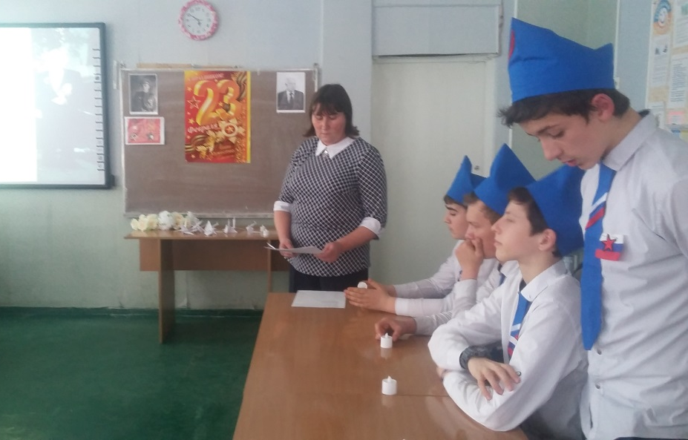

Подготовила и провела
учитель информатики
Классный руководитель 8 «Б» класса
МБОУ «СОШ №3 ст. Зеленчукской
им. В.В. Бреславцева»
Зверева Татьяна Владимировна

Школьный репортаж
« Бреславцев В.В. - человек -легенда»

ЦЕЛЬ: Рассказать о героях ВОВ, которые жили и живут рядом с нами. О человеке, чье имя носит наша школа, В.В. Бреславцеве. Содействовать формированию представлений о мужестве, стойкости и героизме мальчиков и девочек, вставших на защиту страны. Воспитывать чувство гордости за подвиг защитников Кавказа, вызвать яркий эмоциональный отклик на стихотворения прочитанные на классном часе. Воспитывать уважение к старшему поколению.

ХОД МЕРОПРИЯТИЯ:
Учитель.
- Ребята! Скажите в какой школе вы учитесь. А кто знает в честь кого названа наша школа? И наш классный час сегодня посвящен ВОВ. Сегодня у нас нет гостя ветерана войны: Бреславцева В.В., но свой школьный репортаж мы поведем о нем «О человеке –легенде Бреславцеве В.В.»
Мы родились в мирное время. Самолёты не сбрасывали на нас бомбы. Вы не знаете, что такое – жить зимой в нетопленном доме. Вам не надо разламывать пополам крошечный кусочек хлеба. Вы ничего этого не знаете.
Давно закончилась война с фашистами, самая страшная из всех, какие были на земле. Люди заново построили разрушенные города и спалённые пожаром деревни. Обвалились окопы, заросли густой травой. Война забывается, но мы не должны забывать и никогда не забудем тех солдат, которые завоевали этот мир для нас.

ЗВУЧИТ ПЕСНЯ: «Мы знаем о войне лишь по наслышке ».

Ученик 1.

Казалось, было холодно цветам,
И от росы они слегка поблекли,
Заря, что шла по травам и кустам,
Обшарили немецкие бинокли.
Цветок, в росинках весь, к цветку приник,
И пограничник протянул к ним руки.
А немцы, кончив кофе пить, в тот миг
Влезали в танки, закрывали люки.

Такою всё дышало тишиной,
Что вся земля ещё спала, казалось,
Кто знал, что между миром и войной
Всего каких-то пять минут осталось.

Учитель.
- Каждый год наш народ проникновенно кланяется великим тем годам, хотя прошло уже много лет.
Всё дальше и дальше военные годы уходят в прошлое. Но память народная не подвластна времени.
Священный день Победы приближали солдаты на полях сражения, труженики тыла, в том числе женщины и дети. Сколько людей, столько и судеб. Много пришлось пережить каждому в те роковые – сороковые.
Учитель:
СЛОВА В ЗАПИСИ: «Внимание! Говорит Москва! Передаём важное правительственное
сообщение. Граждане Советского Союза! Сегодня в 4 часа утра, без всякого объявления войны германские вооружённые силы атаковали границы Советского Союза!
- Эти слова не возможно слушать без трепета в душе и слёз на глазах.

Ученик –Урусова М.
Июнь…Клонился к вечеру закат,
И белой ночи разливалось море,
И раздавался звонкий смех ребят,
Не знающий, не ведающий горя.
Июнь…Тогда ещё не знали мы,
Со школьных вечеров шагая,
Что завтра будет первый день войны,
А кончится она лишь в сорок пятом, в мае.

УЧЕНИК – Овчаренко В.

Не в первый раз нашему народу приходится иметь дело с напавшими зазнавшимися врагами. В своё время на поход наш народ ответил Отечественной войной, которую выиграл. И новый поход Гитлера ожидал тот же конец, потому что встал солдат за Родину, за честь, за свободу своей страны.
Свою цель Гитлер определил так: «Уничтожить Россию.
Война! Тяжелейшее испытание для любого народа. Фашистская Германия представляла смертельную угрозу не только для нашего народа, но и для многих народов других стран: Франции, Бельгии, Чехословакии. Своей жестокой рукой война коснулась каждую семью. И сегодня мы, оставшиеся на этой земле, политой кровью миллионов, обращаем свою память, слова благодарности тем, кто отстоял нашу Родину.

Ученик –Уртенов М.
В тот далекий летний день 22 июня 1941 года люди занимались обычными делами. Школьники готовились к выпускному вечеру. И никто не подозревал, что мечты и многие жизни детей перечеркнет одно страшное слово – война. Тяжелый грохот обрушился на Землю. Вмиг погас свет. И сквозь оглушенный вой и рев прорывались раскатистые взрывы тяжелых снарядов. « Война!»- крикнул кто-то. И было это 22 июня 1941 года в 4 часа 15 минут по московскому времени.
Ученик –Гурина Л.
Тот самый длинный день в году
С его безоблачной погодой
Нам выдал общую беду –
На всех. На все четыре года.
Она такой вдавила след,
И стольких наземь положила,
Что двадцать лет, и тридцать лет
Живым не верится, что живы
И к мертвым, выправив билет,
Все едет кто-нибудь из близких.
И время добавляет в списки
Еще кого-то, кого-то нет
И ставит, ставит обелиски.
Просмотр видеоролика: «Ты же выжил солдат»
Учитель.
Светлое небо стало красным. Началась война…
Война – жесточе нету слова,
Война – печальней нету слова,
Война – святее нету слова
Ученик Фильчукова В.
Война прошлась по судьбам всех,
Измучила, испепелила души.
Ушли на фронт за дедами отцы.
За Родину, да за отчизну!
Ученик –Чотчаева К.
Остались женщины в селе и малыши,
Рожденные в те годы грозовые
А разве знать они могли,
Что ждет их всех не за горою?
Ученик –Пащенко М.
Дети детство узнали в руинах домов,
Эту память во век не убить,
Лебеда- их еда, а землянка- их кров,
А мечта- до победы дожить.
Учитель Война… Сколько судеб коснулась она своим жестоким убийственным крылом!
А сколько воинов погибло, чтобы защитить этот клочок Земли, эти три березки, чтобы отомстить за сожженные сёла и города.
Учитель: У нас в гостях сотрудник районного музея им. Ю. Варченко . Предоставим слово Биджиевой М. У.
Война потребовала от народа величайшего напряжения сил и огромных жертв в общенациональном масштабе, раскрыла стойкость и мужество советского человека, способность к самопожертвованию во имя свободы и независимости Родины. В годы войны героизм стал массовым, стал нормой поведения советских людей. Тысячи солдат и офицеров обессмертили свои имена при обороне Брестской крепости, Одессы, Севастополя, Киева, Ленинграда, Новороссийска, в битве под Москвой, Сталинградом, Курском, на Северном Кавказе, Днепре, в предгорьях Карпат, при штурме Берлина и в других сражениях.
За героические подвиги в Великой Отечественной войне звания Героя Советского Союза удостоены свыше 11 тыс. человек (часть – посмертно), из них 104 – дважды, трое – трижды (Г.К. Жуков, И.Н. Кожедуб и А.И. Покрышкин). Первыми в годы войны этого звания были удостоены советские летчики М. П. Жуков, С. И. Здоровцев и П. Т. Харитонов, таранившие фашистские самолеты на подступах к Ленинграду.
Всего в военное время в сухопутных войсках было воспитано свыше восьми тысяч героев, в том числе 1800 артиллеристов, 1142 танкиста, 650 воинов инженерных войск, свыше 290 связистов, 93 воина ПВО, 52 воина войскового тыла, 44 медика; в Военно-Воздушных Силах – свыше 2400 человек; в Военно-Морском Флоте – свыше 500 человек; партизан, подпольщиков и советских разведчиков – около 400; пограничников – свыше 150 человек.
Среди военнослужащих, удостоенных звания Героя Советского Союза, рядовых, сержантов, старшин — свыше 35%, офицеров — около 60%, генералов, адмиралов, маршалов — свыше 380 человек. В числе Героев Советского Союза военного времени 87 женщин. Первой этого звания была удостоена З. А. Космодемьянская (посмертно).
Около 35% Героев Советского Союза в момент присвоения звания были в возрасте до 30 лет, 28% — от 30 до 40 лет, 9% — старше 40 лет. К моменту окончания войны 102 человека были удостоены звания Героя Советского Союза дважды.
Четыре Героя Советского Союза: артиллерист А. В. Алешин, летчик И. Г. Драченко, командир стрелкового взвода П. Х. Дубинда, артиллерист Н. И. Кузнецов — за боевые подвиги награждены также орденами Славы всех трех степеней. Полными кавалерами ордена Славы трех степеней стали свыше 2500 человек, в том числе 4 женщины. В годы войны за мужество и героизм защитникам Родины вручено свыше 38 млн. орденов и медалей. Родина высоко оценила трудовой подвиг советских людей в тылу. За годы войны звания Героя Социалистического Труда был удостоен 201 человек, около 200 тыс. награждены орденами и медалями.
Герой войны живущий рядом и его подвиги.
У нас сегодня в гостях дочь Виктор Васильевича Бреславцева - Ольга Викторовна.
Рассказ дочери об отце. Воспоминания.
ПЕДАГОГ ПО ПРИЗВАНИЮ
Бреславцев Виктор Васильевич родился 18 января 1926 года в семье сапожника. Он был четвёртым ребёнком. С детства отличался способностью к чтению и математике, поэтому его отдали учиться в школу шести лет вместе со старшим братом, которому было 8 лет. В школе Виктор учился прилежно.
В суровом 1942 году он окончил школу и поступил в педагогический институт в Микоян-Шахаре (ныне г.Карачаевск), куда был эвакуирован Ленинградский пединститут. Проучившись, год на историческом факультете, студент Бреславцев ушёл добровольцем на фронт. Победу над врагом встретил в госпитале под Берлином. За мужество и отвагу, проявленные в суровые годы, был удостоен боевых наград: ордена Красной Звезды, ордена Славы 3 степени и Отечественной войны 1 степени. Отгремели последние залпы войны, но Виктор Васильевич продолжил службу в армии до 1950г. и только в 1952г. возвратился к учёбе в Черкесском государственном учительском институте. Время было трудное, поэтому приходилось совмещать работу в Нижне-Архызском детском доме с заочным обучением на физико-математическом факультете. В 1953г. начинающий учитель был переведён в Зеленчукскую среднюю школу. Окончив в 1957г. институт, Виктор Васильевич совершенствует свои знания в Нальчикском государственном университете до 1959г.
10 лет он работал завучем в ЗВШ № 2,а с 1967г. - бессменный директор Зе-ленчукской восьмилетней школы № 2,реорганизованной в 1986г.в среднюю школу № З. На посту директора проработал до 1996г.
Виктор Васильевич стоял у истоков строительства новой средней школы №3. Эта стройка была тогда объектом всеобщего внимания. 9 месяцев трудились строители, и каждое утро, задолго до начала работы, сюда приходил директор. Строительство новой школы стало его основным делом-делом чести.
Осенью 2006 г. , по ходатайству педколлектива , средней школе № 3 ст.Зеленчукской присвоено имя ВИКТОРА ВАСИЛЬЕВИЧА БРЕСЛАВЦЕВА .
Учитель:
"Подвиг этот, будет в памяти жить
И в наших сердцах гореть!
Тех, кто с врагом был готов разделить,
Поровну только смерть!"
«Достаточно мгновения, чтобы стать героем,
Но необходима целая жизнь,
Чтобы стать достойным человеком...»

Учитель:
Героев наградили орденами, медалями, званиями, в их честь назвали улицы, площади, корабли…
Нужно ли это мёртвым? Нет.
Это нужно не мёртвым..
Это нужно живым.
Чтобы не забывали.
Звучит песня «ЖУРАВЛИ»
Я предлагаю -написать пожелания всем людям нашей планеты и передать их в музей боевой славы нашей школы .
Ученик –Максимюк Е.
«Прошла война, прошла страда,
Но боль взывает к людям.
Давайте, люди, никогда
Об этом не забудем!
Пусть память верную о ней
Хранят об этой муке
И дети нынешних детей,
И наших внуков внуки!
Стихотворение «У обелиска»
Ученик Ижаев А.
Застыли ели в карауле,
Синь неба мирного ясна.
Идут года. В тревожном гуле
Осталась далеко война.
Ученик –Аджиев А.
Но здесь, у граней обелиска,
В молчанье голову склонив,
Мы слышим грохот танков близко
И рвущий душу бомб разрыв.
Ученик –Дворников И.
Мы видим их - солдат России,
Что в тот далёкий грозный час
Своею жизнью заплатили
За счастье светлое для нас.
Проходишь мимо обелиска,
Замедли шаг, остановись.
И голову склонивши низко,
Всем победившим поклонись.
Минута молчания. (зажгите свечи*)
- Рефлексия.
Ребята! Сегодня, возможно, впервые, вы услышали о герое Великой Отечественной войны Бреславцеве В.В. И мне хотелось, чтобы вы с честью говорили о том, что вы учитесь в школе, которая носит имя такого замечательного человека, героя ВОВ Бреславцева В.В.
Можно ли нам гордиться такими людьми? Почему?
А вы смогли бы так поступить? Что такое патриотизм?

